2026年H1行业发展趋势与战略机会洞察报告
文档编号：STR-2026-行业发展
编制部门：战略发展部
密级：内部
______________________________________________________________________

一、执行摘要
本文档对2026年上半年企业AI知识管理行业的宏观趋势、竞争格局和战略机会进行深度分析。研究发现，行业正处于从'搜索增强'到'智能Agent'的范式转换期，多模态能力和Agent自主决策成为核心竞争力。

二、宏观环境分析 (PEST)

2.1 政策环境
2026年国家发改委发布《新一代人工智能发展规划(2026-2030)》，将企业智能知识管理列为重点支持方向。工信部配套出台《AI+制造业行动方案》，明确要求到2028年规模以上企业AI应用渗透率达到60%。税收政策方面，符合条件的AI企业可享受15%所得税优惠税率的范围进一步扩大。

2.2 经济环境
2026年H1中国GDP增速5.2%，数字经济核心产业增加值同比增长12.8%。企业数字化转型支出持续增长，其中AI相关预算增长37%，首次超过云计算成为企业IT支出最大单项。中小企业SaaS化AI工具市场增长尤为迅速，增速达65%。

2.3 社会文化
远程办公常态化导致企业内部知识共享需求井喷。2026年Q1调查显示，73%的企业员工表示'找不到需要的内部信息'是影响工作效率的首要因素。Gen Z员工占比突破30%，对数字化工具有天然的接受度和更高的期望。

2.4 技术环境
大模型技术进入精细化落地阶段：RAG(检索增强生成)成为企业LLM落地的首选路径；Agent框架(MCP/A2A)标准化加速；多模态模型成本下降60%；端侧AI推理芯片逐步成熟。

三、市场规模与预测
指标 | 2024年 | 2025年 | 2026年(预) | 2027年(预) | CAGR(24-27)
市场规模(亿元) | 180 | 290 | 480 | 720 | 58.7%
RAG子市场(亿元) | 35 | 72 | 150 | 280 | 100%
企业付费客户数(万) | 0.8 | 1.8 | 4.2 | 8.5 | 119%
平均客单价(万/年) | 15 | 18 | 22 | 28 | 23.1%
头部集中度(CR5) | 65% | 58% | 50% | 42% | --

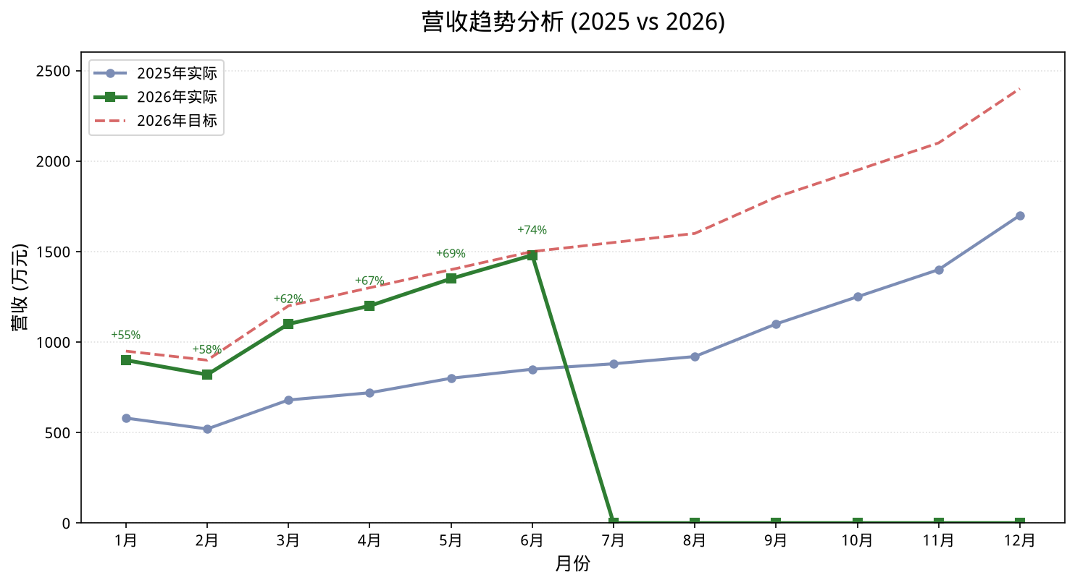
图1：2025-2026年月度营收趋势对比

四、竞争格局分析
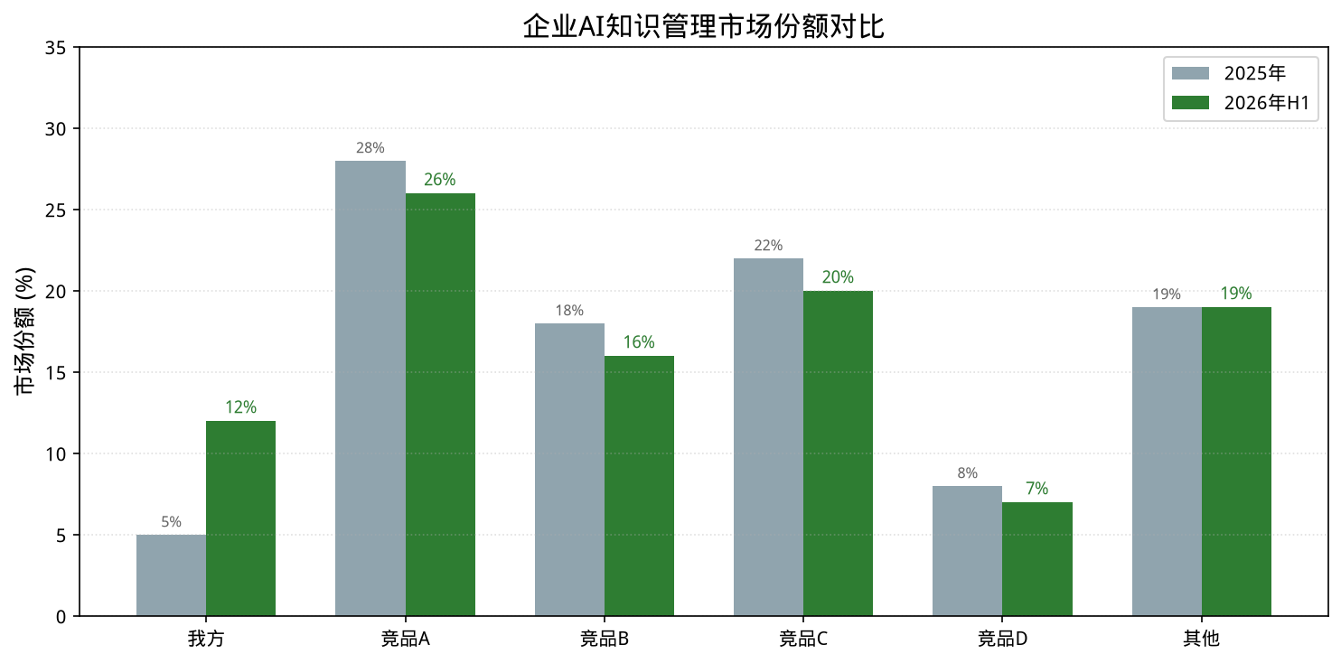
图2：企业AI知识管理市场份额对比

五、战略机会识别

5.1 机会一：行业垂直解决方案
金融和制造业对合规性要求极高，通用RAG平台难以满足行业特殊需求。建议重点打造金融合规知识库和制造业标准作业流程两套行业解决方案包，预计可贡献2026年30%新增营收。目标客户以中大型银行为切入，逐步拓展到保险、证券、城商行等。

5.2 机会二：多模态文档理解
83%的企业文档包含非文本信息(图片、表格、公式、图表)。当前市场上能完整处理多模态文档的RAG产品不足15%。RAGStudio已经具备多模态文档解析管线(图片提取+表格识别+公式提取)，是核心差异化优势。

5.3 机会三：Agent生态平台
MCP协议和A2A协议的标准化将催生Agent应用商店模式。RAGStudio的SKILL自定义工具系统和MCP集成能力使其天然具有成为Agent生态平台的潜力。早期入驻开发者可获得先发优势。

六、风险与对策
风险类型 | 具体描述 | 可能性 | 影响度 | 应对措施
市场风险 | 大厂免费策略冲击市场定价 | 高 | 中 | 差异化技术壁垒+行业纵深
技术风险 | 开源框架快速成熟替代商业产品 | 中 | 高 | 保持6个月技术领先+开源社区贡献
人才风险 | AI人才竞争白热化导致成本飙升 | 高 | 高 | 股权激励+远程团队+毕业生培养
合规风险 | AI监管法规趋严 | 中 | 中 | 提前布局合规审查+参与标准制定
竞争风险 | 竞品融资后价格战 | 中 | 高 | 客户粘性+私有化部署锁定+生态绑定

七、关键成功因素
1. 技术领先：保持多模态RAG和Agent能力6个月以上的技术领先优势。
2. 客户深耕：前100家付费客户中打造20+深度标杆案例，形成行业示范效应。
3. 人才密度：技术团队中硕士以上学历不低于60%，核心AI人才年流失率低于10%。
4. 资本效率：单位经济模型(Unit Economics)在Q3实现正毛利，Q4实现正向现金流。
5. 生态协同：与3家以上头部大模型厂商、5家以上ISV建立战略级合作关系。

